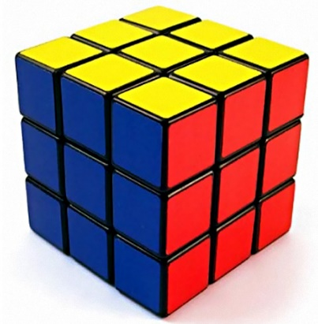
Pozdravljen/a.
Danes bomo računali PROSTORNINO.
Pri torkovi nalogi sta Maja in Ana oblepili škatli z barvnim papirjem. POVRŠINA škatle nam pove koliko papirja potrebujemo za to, da je škatla polepljena.
- Preberi
Če pa bi želeli vedeti koliko papirja potrebujemo za to, da napolnimo škatlo moramo računati PROSTORNINO.

a
- Zapis v zvezek
PROSTORNINA KVADRA IN KOCKE 7.5.

Za računanje PROSTORNINE moramo poznati dolžino, širino in višino kocke ali kvadra.
1 m ³

1 m

11

1 m

1 m

Osnovna enota za merjenje PROSTORNINE je kubični meter m³.

Uporabljamo tudi:
Kubični milimeter mm³
Kubični centimeter cm³ = 1 ml (mililiter)
Kubični decimeter dm³ = 1 l (liter)
Kubični kilometer km³

Pretvarjanje prostorninskih enot
- Dopolni, kjer so pikice in reši nalogo 5, primere c, č, d na strani 159.

1 m = 10 dm
1 m² = 100 dm²
1 m³ = 1000 dm³ (pomnožimo s 1000)

1 m = …………... cm
1 m³ = …………. cm³ ( pomnožimo s 1000000 )
1 m³ = 1000000000 mm³
1 dm³ = ………….mm³

1 dm = 0,1 m
1 dm² = 0,01 m²
1 dm³ = 0, 001 m³ (delimo s 1000)

1 cm³ = …………. dm³
1 mm³ = …………. cm³
1 cm³ = 0, 000001 m³
1 mm³ = ……….... m³
1 mm³ = …………. dm³

U 159/ 5

- 18 m³ = 18 000 dm³
- 7 m³ = 7000000 cm³
c)
č)
d)

- PRETVARJANJE PROSTORNINSKIH ENOT pošlji učiteljici do ponedeljka, 11. 5.

Učiteljici šestih razredov:
nina.lesnjak@guest.arnes.si
polona.boldin@ucitelj.oskm.si

